Editor Pumpen
Menüpunkt: EPANET > Pumpen
Handbuch: MIKE URBAN Water Distribution User Guide, section 1.1.3 Pump Editor
Letzte Änderung mit MIKE URBAN Version 2012 SP2.
Die Elemente sind zu finden in der Tabelle mw_Pump.

Einleitung
Pumpen dienen der Erhöhung des Druckniveaus des Wassers und werden in MIKE URBAN (wie Ventile) als kurze Kanten mit vernachlässigbarer Länge dargestellt. Pumpen werden entweder interaktiv mit Hilfe des Werkzeuges zum Hinzufügen von Pumpen im grafischen Kartenfenster oder mit Hilfe des Dialogfeldes des Pumpen-Editors durch manuelle Dateneingabe definiert.

Dialogfeld
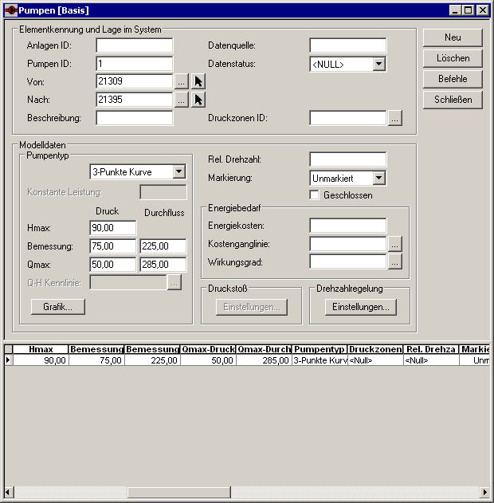Klicken zum Vergrößern
Feld | Erklärung
Elementkennung und Lage im System
Anlagen ID  (Asset) | Optionale ID um z.B auf externe Ausgangsdaten rückschließen zu können; wird nur im Anlagenmodell verwendet.
Pumpen ID  (MUID) | eindeutige ID (=MUID)
Von | Knoten ID am Pumpenanfang (Startknoten)
Nach | Knoten ID am Pumpenende (Endknoten)
Beschreibung (Description) | beliebiger Zusatztext
Datenquelle (DataSource) | beliebiger Text zur Datenquelle
Datenstatus (Element_S) | Statusvariable zur Beschreibung der Datenqualität
Druckzonen ID (PZoneID) | Definition der ID der Druckzone, in der die Pumpe liegt
Modelldaten
Pumpentyp  (TypeNo)  (siehe Technische Details) | 1 - Konstante Leistung  2 - 1-Punkt-Kurve  3 - 3-Punkt-Kurve  4 - Wertetabelle
Konstante Leistung  (Par6) | Pumpenförderleistung in kW (nur bei Pumpentyp "Konstante Leistung")
Hmax  (Par1) | max. Förderhöhe in [m] (nur bei Pumpentyp "3-Punkt-Kurve")
Bemessung  (Par2, Par3) | Ausgangspunkt der berechneten 1-Punkt- bzw. 3-Punkt-Kurve
Qmax  (Par4, Par5) | max. Fördermenge (nur bei Pumpentyp "3-Punkt-Kurve")
Q-H-Kennlinie  (QHCurveID) | Tabellen ID einer Wertetabelle vom Typ "Pumpenkennlinie Q-H"
Grafik | Anzeige der Pumpenkennlinie auf Basis der angegebenen Parameter
Rel. Drehzahl  (Setting) | Drehzahl relativ zur angegebenen Pumpenkennlinie (siehe Technische Details)
Markierung  (StateNo) | ermöglicht bestimmte Datensätze zu markieren, um sie in ArcGIS für Abfragen zur Verfügung zu haben
Energiebedarf (siehe Technische Details)
Energiekosten (EPrice) | Energiepreis in [$/kWh]
Kostenganglinie (EPatternID) | ID der Wertetabelle über Schwankungen der Energiekosten während eines Tages
Wirkungsgrad (EfCurveID) | ID der Wertetabelle zum Gesamtwirkungsgrad der Pumpe
Druckstoß
Einstellungen... | Einstellungen bezüglich Druckstoßberechnung festlegen
Drehzahlregelung
Einstellungen... | Einstellungen bezüglich Pumpendrehzahlregelung festlegen
Schaltflächen
Neu | fügt einen neuen Datensatz ein
Löschen | löscht ausgewählte Datensätze
Befehle | Standardbefehle für Datensätze
 | Orientierung umdrehen: dreht das im Editor-Detailbereich aktive Element um
 | Orientierung umdrehen - Auswahl: dreht die im Editor-Detailbereich ausgewählten Elemente um
Schließen | schließt den Editor

Sechs verschiedene Pumpen

Pumpentyp "Konstante Leistung"
Bei diesem Pumpentyp ist die Leistungsabgabe als konstanter Wert anzugeben.
Die Leistungsabgabe ist definiert als P = Q * g * h. Eine Pumpe mit 1 kW Leistung fördert
- 10,2 l/s bei einer Förderhöhe von 10 m, aber auch
- 102 l/s bei einer Förderhöhe von 1 m, oder
- 1,02 l/s bei einer Förderhöhe von 100 m.
Dieser hyperbolische Verlauf ist der Kennlinienform von Kreiselpumpen genau entgegengesetzt und kann daher zu unrealistischen Ergebnissen führen, wenn sich die Simulation allzu weit vom üblichen Betriebsbereich entfernt.
Es empfiehlt sich daher, anhand der Leistungsaufnahme und dem geschätzten Verlust der Pumpe den ungefähren Betriebspunkt zu bestimmen und stattdessen mit der 1-Punkt-Kurve zu arbeiten.

Pumpentyp "1-Punkt-Kurve"
Ein Punkt auf der Pumpenkennlinie muss angegeben werden, die Kurve wird von MIKE URBAN nach folgender Regel vervollständigt:
- für den Schnittpunkt mit der x-Achse wird die angegebene Fördermenge verdoppelt
- für den Schnittpunkt mit der y-Achse wird die Förderhöhe um ein Drittel gesteigert
Dieser Pumpentyp eignet sich gut für den sehr häufigen Fall, dass von einer Pumpe nicht mehr bekannt ist, als der Bemessungswert, bestehend aus einer Fördermenge und einer Förderhöhe.
Folgendes Beispiel zeigt eine von MIKE URBAN ergänzt Pumpenkennlinie vom Pumpentyp 1-Punkt, mit einer Bemessungsförderhöhe = 60 m und einem Bemessungsdurchfluss = 45 l/s:
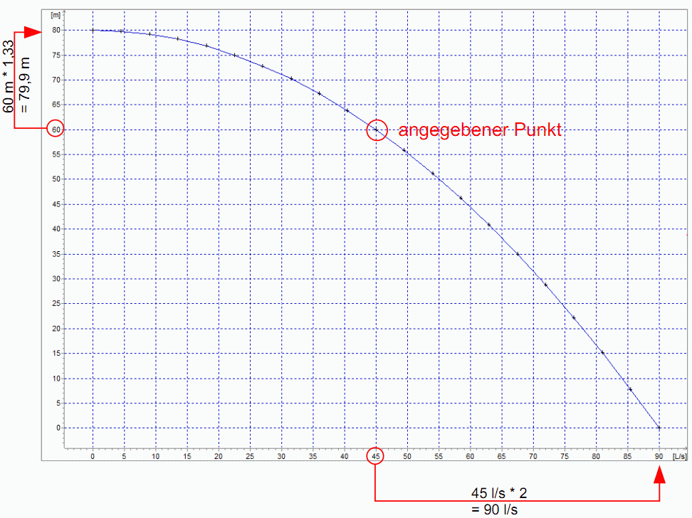

Pumpentyp "3-Punkt-Kurve"
Die Pumpenkennlinie wird durch die Angabe von 3 Punkten definiert

Pumpentyp "Wertetabelle"
Die Pumpenkennlinie wir anhand einer Wertetabelle definiert.
Die größte Förderhöhe wird durch den ersten Punkt der Wertetabelle festgelegt, die größte Fördermenge durch den letzten Punkt.
Falls bei der Modellierung der Gegendruck die größte Förderhöhe übersteigt, wird die Pumpe geschlossen.
Im Gegensatz dazu kann der modellierte Durchfluss auch größer sein, als im letzten Punkt definiert, nämlich dann, wenn der Gegendruck unter den des letzten Punktes sinkt. In diesem Fall verlängert das Modell automatisch das letzte lineare Segment der Pumpenkennlinie, und in der Zusammenfassung erscheint eine Meldung "EXCEEDS MAXIMUM FLOW". 1)

Pumpe mit konstanter Förderhöhe
Um eine Pumpe mit konstanter Förderhöhe abzubilden, wählen Sie einen der vier oben angeführten Pumpentypen und aktivieren zusätzlich die die Drehzahlregelung.

Pumpe mit konstanter Fördermenge
Es gibt keinen vorgefertigten Pumpentyp mit konstanter Fördermenge.
Um eine konstante Fördermenge festzulegen, verwendet man eine Pumpe mit einer Wertetabelle, die eine praktisch konstante Fördermenge vorgibt. Die folgende Pumpe stellt 24 l/s ein:
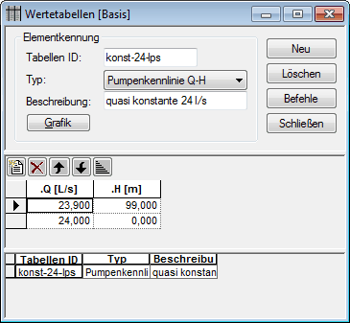
Wichtig ist, wie bei allen Wertetabellen, dass die linke Spalte in der Datenbank aufsteigend sortiert ist. Daher beträgt die Fördermenge im Beispiel zuerst 23,9 und dann 24,0 l/s!
Die Förderhöhe von 99,0 m soll andeuten, dass es sich um einen fiktiven Wert handelt.
Dieser Ansatz ist geeignet, um drehzahlgeregelte Pumpen zu modellieren, die eine bestimmte Durchflussmenge einstellen.2) Falls Sie gleichzeitig den Energieverbrauch untersuchen wollen, müssen Sie sich eine passende Wertetabelle vom Typ "Pumpeneffizienz" überlegen.
Wollen Sie zusätzlich abbilden, dass das Fernwirksystem die vorgegebene Durchflussmenge in Abhängigkeit von beispielsweise einem Behälterwasserstand ändert, modifizieren Sie mit einer Steuerung die relative Pumpendrehzahl (mw_Pump.Setting).
Es gibt auch einen völlig anderen Ansatz, um eine konstante Einspeisung in ein Netz abzubilden: Setzen Sie an dem Knoten einen Entnahme mit einem negativen Vorzeichen an.3)
Falls Sie die Pumpe einsetzen möchten, um eine konstante Einspeisung ins Versorgungsnetz abzubilden, gibt es auch einen völlig anderen Ansatz: Setzen Sie am Einspeise-Knoten statt der Pumpe eine Entnahme mit einem negativen Vorzeichen an.3)

Technische Details

Relative Drehzahl
Im Bereich "Pumpentyp" wird die Kennlinie durch einen oder durch drei Punkte oder durch eine Tabelle festgelegt. Diese Kennlinie gilt immer für eine bestimmte Drehzahl, normalerweise 2900 min-1.
Wenn Sie möchten, dass Ihre Pumpe im Modell stattdessen beispielsweise mit 1450 min-1 läuft, müssen Sie als relative Drehzahl den Wert 0,5 eingeben.
Wenn Sie möchten, dass Ihre Pumpe genau mit 2900 min-1 läuft, müssten Sie im Prinzip die relative Drehzahl 1 eingeben. Weil eine fehlende Angabe als 1 interpretiert wird, können Sie das Feld auch leer lassen.

Lokale Verluste
Die Pumpenkennlinie gilt nur für die Pumpe selbst, nicht aber für die Verluste aus Formstücken und Ventilen. Entweder man setzt diese zusätzlichen Verluste im Modell an den angeschlossenen Rohren an, oder man versucht, die lokalen Verluste zur Pumpenkennlinie hinzuzurechnen.
Umfangreiche Hilfestellung zu lokalen Verlusten finden Sie unter www.druckverlust.de.
Oft sind die lokalen Verluste vernachlässigbar klein.

Geschlossene Pumpen
Eine geschlossene Pumpe wirkt so, wie ein geschlossenes Rohr: Es fließt kein Wasser, weder in die eine, noch in die andere Richtung.
Wenn sich an einer Pumpe aufgrund der Netzgegebenheiten ein Gegendruck einstellt, wird sie automatisch geschlossen. Es ist nicht notwendig, im Modell eine Rückschlagklappe zu setzen, um Rückfluss zu verhindern.
In der Layersteuerung werden geschlossene Pumpen als eigener Layer dargestellt. Dahinter steckt eine Definitionsabfrage.

Energiebedarf
Im Pumpen-Editor können im Bereich "Energiebedarf" Werte für die jeweils aktuelle Pumpe festgelegt werden. Wird im Pumpen-Editor bez. Energiebedarf nichts angegeben, werden von MIKE URBAN Werte aus dem Editor "Energiebedarf" verwendet, die für alle Pumpen gelten.
Wirkungsgrad: Wirkungsgrad der Pumpe, angegeben als Verhältnis zwischen eingespeister Energie (Strom) und abgegebener Energie (Druckniveaus).

Offene Punkte
- erklären, wie man mit einer Wertetabelle ein konstante Fördermenge erzwingt, und worauf man dabei aufpassen muss
- Velängerung der Kurve zu den Achsen erklären
- 3-Punkt-Kurve erklären
- Pumpe mit konstanter Leistung genauer erklären
- Abbildung zu Pumpe mit konstanter Leistung
- erklären, wie man mit einer Wertetabelle ein konstante Fördermenge erzwingt, und worauf man dabei aufpassen muss

1) Dieser Ansatz ist anwendungsfreundlicher, als die Pumpenkennlinie an beiden Enden zu beschränken, weil letzteres zu Konvergenzproblemen führen kann.
2) Um einen bestimmten Druck einzustellen, verwendet man keine modifizierte Wertetabelle, sondern die Drehzahlregelung.
3) Dies hat allerdings den Schönheitsfehler, dass die Bedarfsstatistik unübersichtlicher wird.

